- 产线布局图：
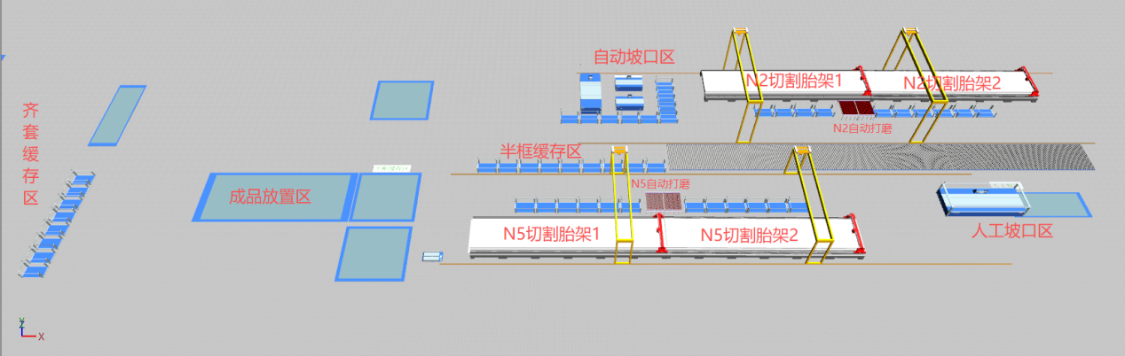
图1 产线布局示意图
产线场景由一台钢板上下料人工天车，两台双工位切割机，分拣双臂桁架两套，两套小件自由边打磨设备，一台自动小件坡口设备，一个人工坡口工位组成。
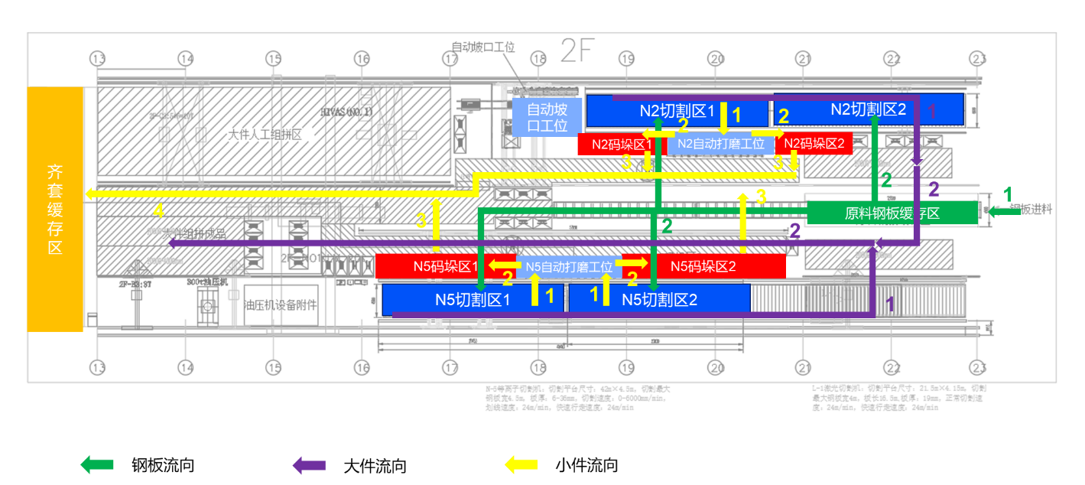
图2 产线钢板、零件流向示意图
大件流向：大件首先由人工在切割胎架上进行自由边大门，需要坡口的大件通过车间行车将大板分拣到人工坡口加工区，人工坡口完成后再由车间行车吊运到成品放置区，不需要坡口的大件人工利用车间行车吊运到成品放置区。
小件流向：N5/N2切割机的小件通过桁架自动分拣放置到自动打磨工作台，自动打磨完成后由桁架自动分拣码垛到码垛区的料框，需要坡口小件料框由AGV搬运到自动坡口工位，坡口完成后，由AGV搬运到半框缓存区，不需要坡口小件料框由AGV搬运到半框缓存区。当前流向所有零件齐套之后由AGV搬运到齐套缓存区。
零件配盘码垛规则：
①相同分段、相同需求优先级的零件装一个框
②零件按相同分段进行齐套
③坡口件与非坡口件分开码垛，坡口件按相同分段、相同需求优先级的零件装一个框，转运至自动坡口工位进行坡口，坡口完成后转运至齐套缓存区

详细产线加工流程可见附件1：产线流程图
附件1：产线流程图
附件2：钢板零件生产数据
附件3：工艺用时计算表
二、技术指标要求
- 关键指标优化能力：满足零件齐套优先级和均衡设备加工能力前提下，动态优化钢板零件加工顺序，评估设备利用率、平均设备负载率、零件齐套效率等关键生产指标上的全局优化能力
指标项 | 参考指标
整体产能 | 13张板/班(8h/班)
总完工时间 | 67.25h
切割机稼动率 | 61%
流向平均齐套时长 | 12.7h
2、动态响应机制设计：方案在处理设备故障、订单变更等动态干扰时的响应速度和调整策略的灵活性
3、多目标平衡策略设计：方案在多目标优化过程中对设备利用率、齐套效率、等待时间等多个指标的动态平衡能力

